Déposé au greffe du Tribunal de Première Instance du Luxembourg Division MARCHE-EN-FAMENNE

Le ……………………………………………

Le Greffier

Inscrit le

DOSSIER N°……………………………………………
DF…………………………………………………………………………

En cause de :
et de :
TRIBUNAL DE PREMIERE INSTANCE DU Luxembourg

DIVISION MARCHE-EN-FAMENNE
Tribunal de la FAMILLE

REQUETE
mesures entre adultes et/ou (Joindre Partie II)
mesures concernant les enfants et/ou (Joindre Partie III)
accord relatif aux enfants et/ou (Joindre Partie III bis)
divorce et/ou (Joindre « Partie IV»)
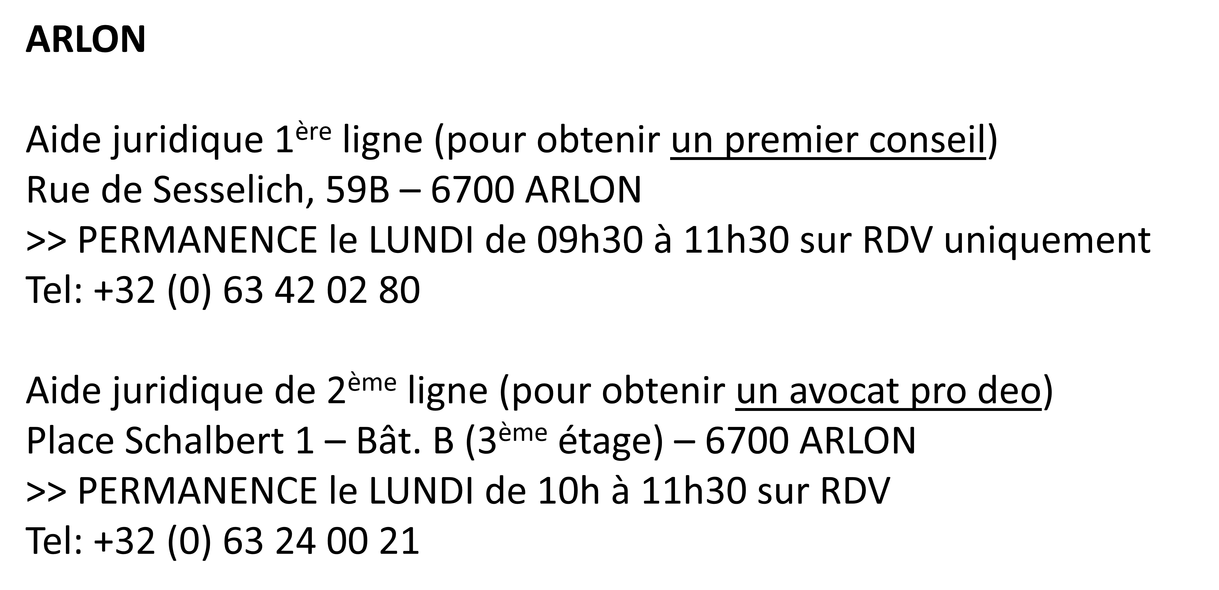
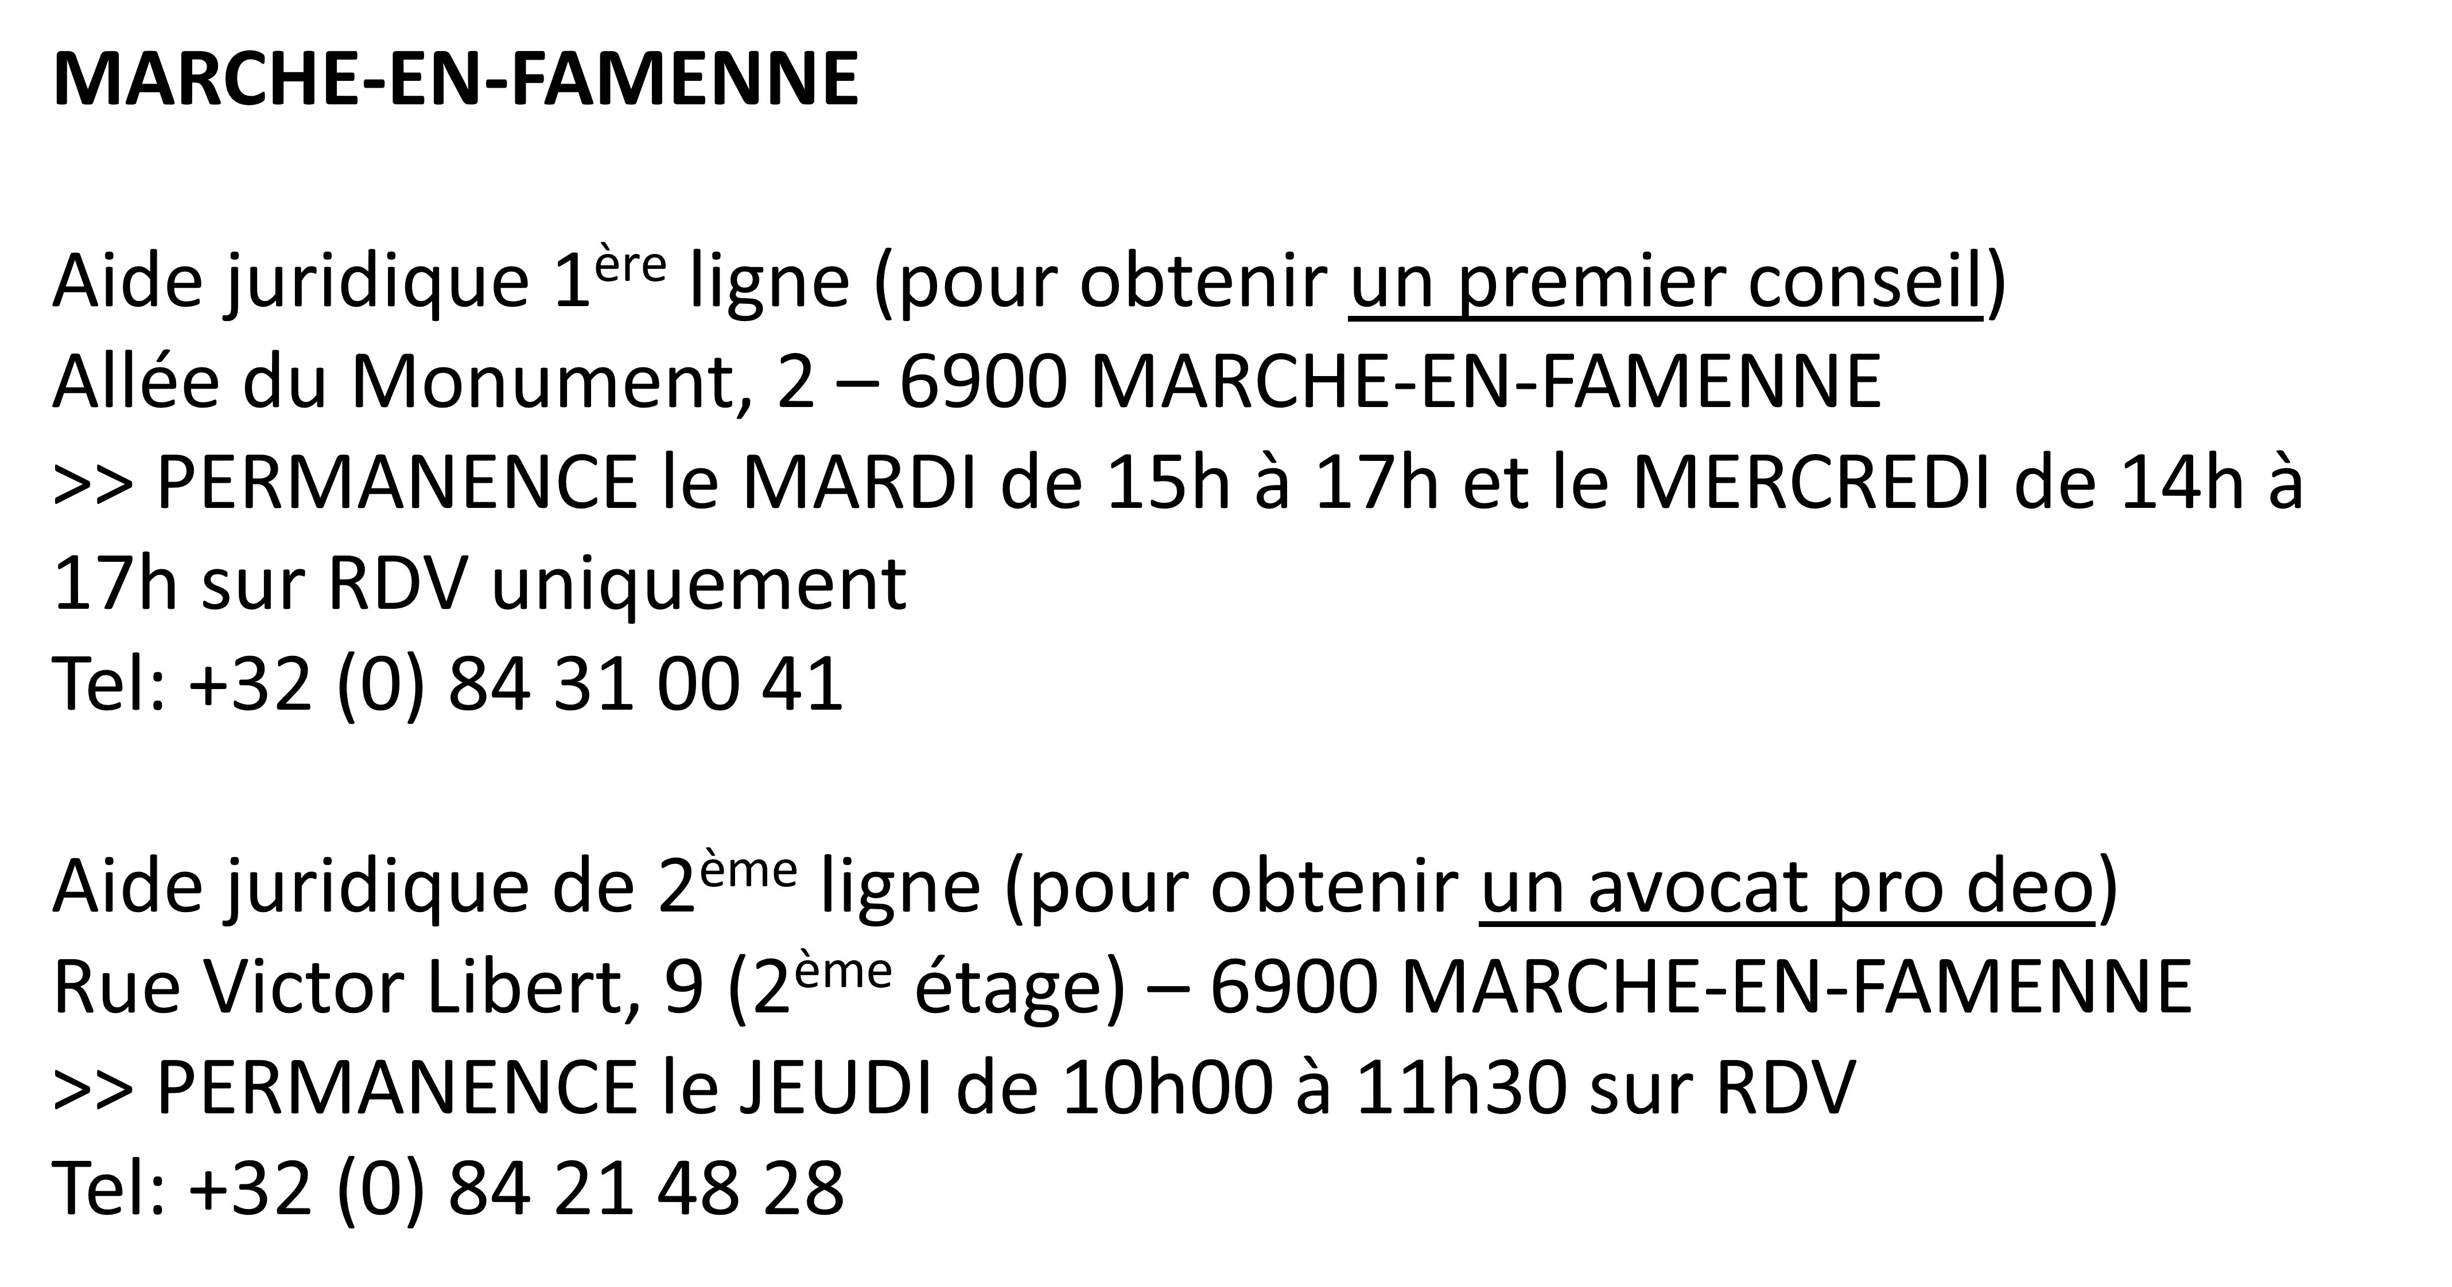

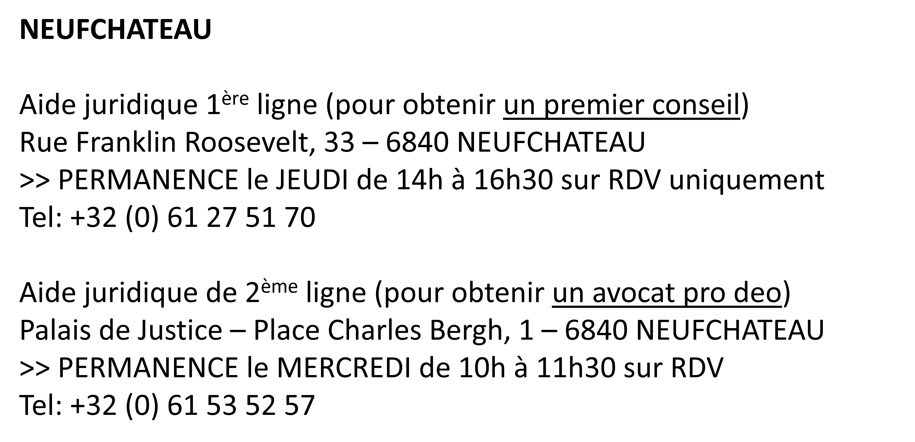
Tribunal de la FAMILLE

A FIXER POUR INTRODUCTION :
Devant la chambre de règlement à l’amiable du tribunal de la famille
Devant la chambre d’introduction compétente du tribunal de la famille

RENSEIGNEMENTS PERSONNELS PARTIE I
Pour se déplacer d’un champ à l’autre utiliser ou les flèches
- Requérant(e) :
Nom :
Prénom :
Né(e) le : à
N° registre national : __ __ __ __ __ __ -__ __ __ - __ __
N° de téléphone : N° de GSM :
Profession :
Adresse : rue & n°
Code Postal : Localité : Pays :
adresse e-mail : @

J’autorise le greffe à me transmettre les décisions par voie électronique. (Si oui, veuillez cocher)
Ayant pour conseil : Maître

- Autre partie :
Nom :
Prénom :
Né(e) le : à
N° registre national : __ __ __ __ __ __ -__ __ __ - __ __
N° de téléphone : N° de GSM :
Profession :
Adresse : rue & n°
Code Postal : Localité : Pays :
adresse e-mail : @

J’autorise le greffe à me transmettre les décisions par voie électronique. (Si oui, veuillez cocher)
Ayant pour conseil : Maître

- L’enfant ou les enfants issus du couple y compris les enfants adoptés par eux ainsi que des enfants de l'un d'eux adoptés par l'autre:

- Nom prénom :
Date de naissance : Lieu de naissance :
Domicilié(e) :
Si mineur de + de 12 ans adresse e-mail : @

- Nom prénom :
Date de naissance : Lieu de naissance :
Domicilié(e) :
Si mineur de + de 12 ans adresse e-mail : @

- Nom prénom :
Date de naissance : Lieu de naissance :
Domicilié(e) :
Si mineur de + de 12 ans adresse e-mail : @

- Nom prénom :
Date de naissance : Lieu de naissance :
Domicilié(e) :
Si mineur de + de 12 ans adresse e-mail : @

- Nom prénom :
Date de naissance : Lieu de naissance :
Domicilié(e) :
Si mineur de + de 12 ans adresse e-mail : @

- Nom prénom :
Date de naissance : Lieu de naissance :
Domicilié(e) :
Si mineur de + de 12 ans adresse e-mail : @

- Nom prénom :
Date de naissance : Lieu de naissance :
Domicilié(e) :
Si mineur de + de 12 ans adresse e-mail : @

Parties mariées :

Date du mariage :
Lieu du mariage :
Contrat de mariage : OUI NON biffer la mention inutile
Nom du notaire Maître à
Date de l’acte
Régime :

Date de la séparation :

Procédure de divorce en cours :
☐ non
☐ introduite ce jour
☐ oui
Si oui : tribunal saisi
date de la requête/de la citation

Parties divorcées :

☐ Divorce par consentement mutuel
☐ Divorce pour désunion irrémédiable
- prononcé le
- par la juridiction suivante
- signifié le
- transcrit le à

Cohabitants légaux :

la déclaration de cohabitation légale : Date : Lieu :
la fin de la cohabitation légale : Date : Lieu :

Convention de cohabitation légale ou de fin de cohabitation légale reçue le
par le notaire Maître à

Cohabitants libres :

Date de la séparation :

Ne pas oublier de joindre et agrafer : mesures entre adultes « Partie II »
mesures concernant les enfants « Partie III »
homologation d’accord relatif aux enfants « Partie III bis »
demande en divorce « Partie IV »

